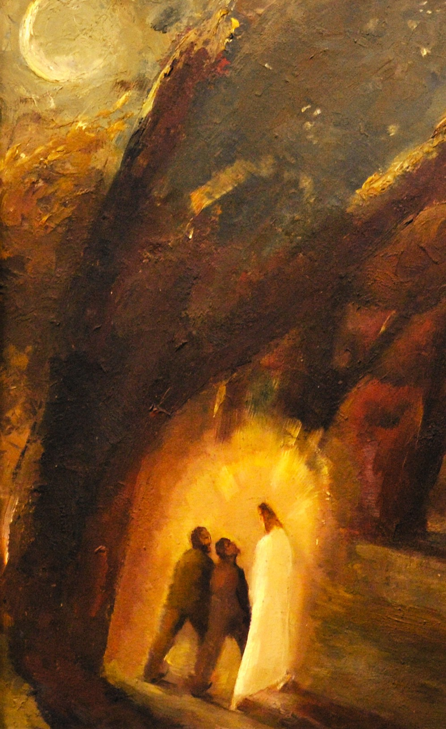



Progetto grafico e impaginazione: Sac. Angelo Pede - Arcidiocesi di Otranto



RITO PER IL MANDATO AI CATECHISTI

Il Rito del Mandato ai Catechisti può essere svolto sia all’interno di una celebrazione della Parola che di una celebrazione eucaristica presieduta dal vescovo a livello diocesano o dal parroco a livello parrocchiale. Il Rito è previsto anche dal Benedizionale (161ss). La proposta regionale vuole essere un adattamento che ogni realtà diocesana o parrocchiale può a sua volta configurare in base alle proprie esigenze e sensibilità pastorali.

Dopo l’Omelia

Direttore dell’Ufficio Catechistico diocesano o Coordinatore parrocchiale: 2

L’azione missionaria della Chiesa è legata al dono del Battesimo e della Confermazione che ogni cristiano custodisce come dono ed è chiamato a vivere come impegno responsabile. In questa logica l’annuncio della Buona Notizia assume una forma ministeriale specifica con il servizio per la catechesi che molti fedeli sono chiamati a svolgere nelle varie realtà parrocchiali ed ecclesiali con un mandato annuale specifico. Un pensiero grato va a chi si adopera nella cura e formazione dei ragazzi dell’iniziazione cristiana e dei giovani, primavera delle nostre comunità, ma anche a coloro che aiutano a riscoprire e a maturare la propria esperienza di fede in età adulta o in situazione di passaggio significative come la nascita e la formazione spirituale di un figlio, la preparazione al matrimonio, situazioni di malattia e di smarrimento come per coloro che sono nelle carceri. Annunciare la speranza e accompagnare a leggere la propria vita come esperienza di salvezza sono la prima forma di carità pastorale che siamo chiamati a svolgere nella Chiesa e nel mondo sociale in cui viviamo.

Professione di fede

Vescovo / Parroco:

Rinnoviamo la nostra adesione cordiale a Cristo e alla Sua Chiesa e insieme diciamo: Credo in un solo Dio… (Professione di fede)

MANDATO

Vescovo / Parroco:

PREGHIERA DEI FEDELI


Carissimi, Dio nostro Padre ci chiama ancora una volta a iniziare il nuovo anno pastorale maturando nel nostro essere discepoli di Cristo e suoi collaboratori nella missione evangelizzatrice. Il suo Spirito ci accompagni in questa nuova tappa del nostro cammino personale e comunitario, perché possiamo accogliere con amore quanto ci viene donato e possiamo trasmetterlo agli altri con le parole e con la vita. Maria, prima discepola del Signore e sede della sapienza, sia nostro modello e madre nella crescita della fede. Con lei e con i nostri santi patroni invochiamo il dono dello Spirito Santo.
Canto o Invocazione allo Spirito Santo (ritornello) 5 Catechisti:
3
Padre Santo, fa che tutte le nazioni riconoscano in te l’unico vero Dio e in Gesù Cristo la nostra speranza e salvezza. Rit.

Tu che hai mandato i discepoli a predicare il Vangelo, manda operai nella tua messe e aiutaci a diffondere la tua Parola con gesti e parole di fede. Rit.

Rendici attenti e docili alla predicazione degli apostoli e coerenti testimoni del tuo Vangelo di salvezza. Rit.

Confermaci nel nostro ministero ecclesiale perché con spirito di servizio e compassione e creatività possiamo custodire il deposito della fede e trasmetterlo con efficacia alle persone che tu ci fai incontrare e ci affidi. Rit.

Illumina e riscalda il cuore di tanti ragazzi e adulti perché possano scoprire il fascino del Vangelo e aderire sinceramente ad una relazione rigenerante con Cristo nella Chiesa. Rit.
Benedizione dell’acqua e aspersione Vescovo / Parroco:
Preghiamo umilmente Dio nostro Padre, perché benedica quest'acqua con la quale saremo aspersi in ricordo del nostro Battesimo. Il Signore ci aiuti ad essere sempre fedeli ai suoi grandi doni.

MANDATO

Tutti pregano in silenzio e poi ripetono:
Gloria a te, Signore.

Noi ti lodiamo, o Dio creatore, che nell'acqua e nello Spirito
hai dato forma e volto all'uomo e all'universo.
R. Gloria a te, Signore.

Noi ti benediciamo, o Cristo,
che dal petto squarciato sulla croce
hai fatto scaturire i sacramenti della nostra salvezza.
R. Gloria a te, Signore.

Noi ti glorifichiamo, o Spirito Santo,
che dal grembo battesimale della Chiesa
4
ci hai fatto rinascere come nuove creature.
R. Gloria a te, Signore.

Dio onnipotente
che nei santi segni della nostra fede
rinnovi i prodigi della creazione e della redenzione, benedici + quest'acqua
e fa' che tutti i rinati nel Battesimo
siano annunziatori e testimoni della Pasqua che sempre si rinnova nella tua Chiesa.
Per Cristo nostro Signore.
R. Amen.

Vescovo / Parroco:
Risveglia in questi catechisti e in tutti i fedeli della nostra comunità il ricordo e la grazia del Battesimo; apri il loro cuore e le loro labbra alla tua parola di vita eterna.

Asperge i catechisti e tutti i fedeli

MANDATO

BENEDIZIONE DEI CATECHISTI E DEGLI EDUCATORI

Padre della luce,
noi ti lodiamo e ti benediciamo per tutti i segni del tuo amore.
Tu hai fatto rinascere questi tuoi figli dall'acqua e dallo Spirito Santo
nel grembo della Chiesa madre
e ora li chiami come catechisti ed educatori ad ascoltare e annunziare la parola che salva.
Alla scuola del divino Maestro
tu li guidi alla conoscenza del mistero nascosto ai dotti e agli intelligenti
e rivelato ai piccoli.

Fa' che crescano nella fede
5 fino alla piena maturità in Cristo,
per divenire viva testimonianza del Vangelo. Intercedano per loro
Maria, madre della sapienza,
e i santi nostri patroni [san N.].
Il tuo Santo Spirito doni a ciascuno di noi la grazia di collaborare
in semplicità e letizia all'edificazione del tuo Regno gloria del tuo nome.
Per Cristo nostro Signore.
R. AMEN.

LITURGIA EUCARISTICA

MANDATO

